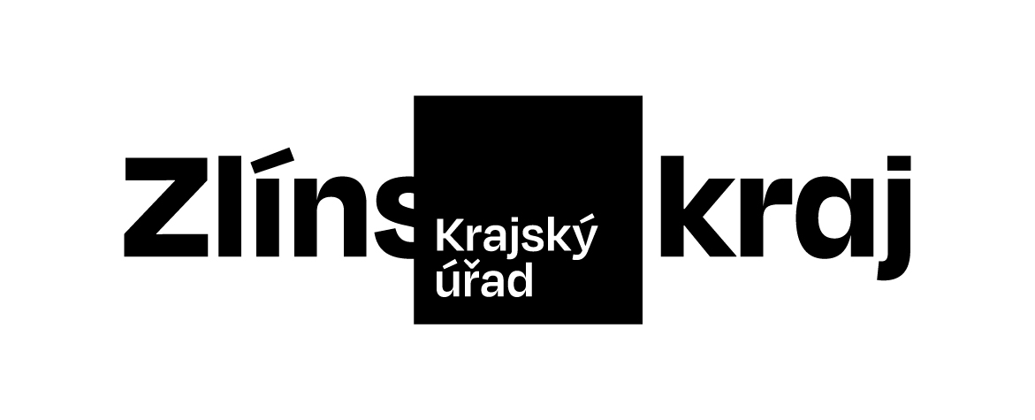 |  |  |  |  |  | Objednávka č. OBJ/1851/2022/KH
Odběratel: |  |  |  |  | Zlínský kraj
 |  |  |  |  | Odbor KH
 |  |  |  |  | Tř. Tomáše Bati 21
 |  |  |  |  | 761 90 Zlín
 |  |  |  |  | IČO: 70891320, DIČ: CZ70891320
Bankovní účet odběratele: |  |  |  |  | 2786182/0800
Dodavatel: |  |  |  |  | POINT CZ, s.r.o.
 |  |  |  |  | Milady Horákové 890/20
 |  |  |  |  | 60200 Brno
 |  |  |  |  | IČO: 48528803, DIČ: CZ48528803
Bankovní účet dodavatele: |  |  |  |  | 1002682919/2700
Předpokládaná cena včetně DPH: |  |  |  |  | 65 874,00 Kč
Objednáváme u Vás podle platných zákonných směrnic o odběru, dodávce zboží a službách, tyto dodávky:
 |  | Tisk nástěnného kalendáře Zlínského kraje – Příroda Zlínského kraje 2023 1 000 ks
Dodání do: 20.12.2022
Na daňovém dokladu (faktuře) uvádějte vždy následující:
• číslo této objednávky
• splatnost |  |  | 21 dnů | od data vystavení daňového dokladu (faktury)
• naši objednávku, prosím, potvrďte razítkem, podpisem a přiložte k daňovému dokladu (faktuře)
Daňové doklady (faktury), u kterých nebudou splněny shora popsané požadavky, budou dodavateli vráceny.
Místo, datum: |  |  |  |  | Zlín, 14.12.2022
Vystavil: |  |  |  |  | Zelíková Adéla Ing.
Razítko a podpis odběratele: …………………………………………
Dodavatel prohlašuje, že:
• | nemá v úmyslu nezaplatit daň z přidané hodnoty u zdanitelného plnění podle této smlouvy (dále jen „daň“),
• | mu nejsou známy skutečnosti, nasvědčující tomu, že se dostane do postavení, kdy nemůže daň zaplatit a ani se ke dni podpisu této smlouvy v takovém postavení nenachází,
• | nezkrátí daň nebo nevyláká daňovou výhodu,
• | úplata za plnění dle smlouvy není odchylná od obvyklé ceny,
• | úplata za plnění dle smlouvy nebude poskytnuta zcela nebo zčásti bezhotovostním převodem na účet vedený poskytovatelem platebních služeb mimo tuzemsko,
• | nebude nespolehlivým plátcem,
• | bude mít u správce daně registrován bankovní účet používaný pro ekonomickou činnost,
• | souhlasí s tím, že pokud ke dni uskutečnění zdanitelného plnění nebo k okamžiku poskytnutí úplaty na plnění, bude o zhotoviteli/prodávajícím zveřejněna správcem daně skutečnost, že dodavatel/zhotovitel je nespolehlivým plátcem, uhradí Zlínský kraj daň z přidané hodnoty z přijatého zdanitelného plnění příslušnému správci daně,
• | souhlasí s tím, že pokud ke dni uskutečnění zdanitelného plnění nebo k okamžiku poskytnutí úplaty na plnění bude zjištěna nesrovnalost v registraci bankovního účtu dodavatele/zhotovitele určeného pro ekonomickou činnost správcem daně, uhradí Zlínský kraj daň z přidané hodnoty z přijatého zdanitelného plnění příslušnému správci daně.
Razítko a podpis dodavatele: …………………………………………

